家电水箱的高低水位怎么控制？

家用电器的水箱水位控制应该采用什么控制？下面以咖啡机举例介绍
咖啡机需要的控制水位通常情况下是检测低液位报警，提醒用户加水，防止机器干烧，且避免煮咖啡时候突然没水影响用户体验。或者检测高液位提醒，主要是防止水溢出水箱发生意外。 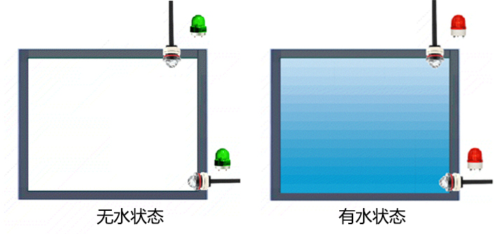
那么咖啡机水箱水位控制应该采用什么元件控制呢？
采用光电式液位传感器可以快速、精确的检测液位，且有个体积小、卫生、可靠性的特点。把光电式液位传感器安装于咖啡机水箱的底部，当水位降落至低位时，光电式液位传感器会给出信号提示缺水状态，设备接收到信号后停止工作，会自动进入加水的状态；安装在侧面，当加水到一定的位置，光电式液位传感器也会给出信号，设备接收到信号后停止加水工作，防止水满溢出。

光电式液位传感器是采用光学原理来检测液位，由内部的发光二极管发射出光束通过顶部的透镜折射回接收器中。无水状态时候光束直接反射回接收器，有水状态时部分光线折射在水中，接收器只能接收到少量或者接收不到光线。

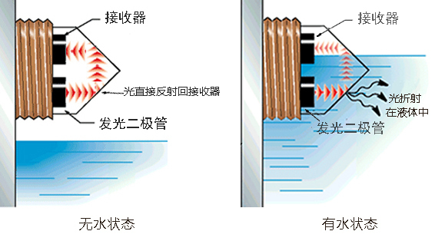
分离式的光电式液位传感器可实现非接触式检测，更卫生，且水箱可移动更方便。
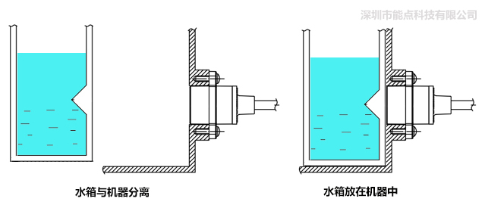
不同类型的咖啡机水箱是不一样的，对比于浮球式液位传感器在安装方面有所限制，而光电水位传感器可以上置、下置、侧置、斜置安装。在咖啡机水箱水位控制方面光电式液位传感器可以代替人工检测，实现更快速、精准的检测水位的变化，实现咖啡机的缺水保护、防水满溢出功能。
